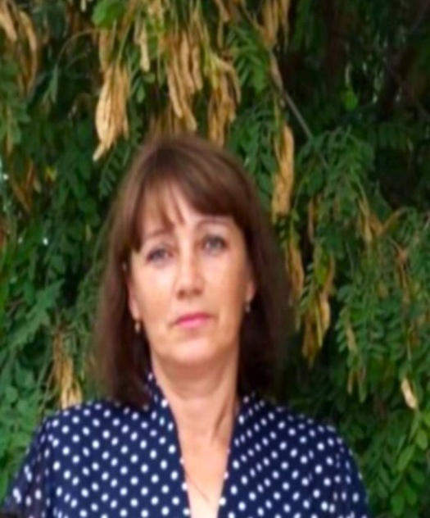
Нечуткина Елена Александровна
Должность: учитель начальных классов. Телефон :8-995-406-50-90, elena.nechutkina@yandex.ru Образование: среднее специальное, Государственное автономноеобразовательное учреждение среднего профессионального образования «Волгоградский социально-педагогический колледж» 1991г. Специальность: учитель начальных классов, старшая пионервожатая. Педагогический стаж: 19лет Категория: соответствие занимаемой должности.
Профессиональная переподготовка
Диплом о профессиональной переподготовке №342403307019 | Воспитатель детей дошкольного возраста
Диплом о профессиональной переподготовки ПП №0172875 | Учитель образования и воспитания обучающихся с ОВЗ

Повышение квалификации/курсовая подготовка
Тема | Количество часов | Место прохождения | Дата прохождения курсов(число, месяц, год) | № удостоверения( квалификационного аттестата)
«Реализация требований обнавленных ФГОС НОО,ФГОС ООО в работе учителя» | 36 ч | « Академия реализации государственной политики и профессионального развития работников образования Министерства просвещения РФ» Москва | 29.03.2022г.-12.05.2022г. | Удостоверение, 150000080318
«Использование современного учебного оборудования в центрах образования естественно научной и технологической направленностей «Точка роста» | 36ч | « Академия реализации государственной политики и профессионального развития работников образования Министерства просвещения РФ» Москва | 12.05.2022г.-09.06.2022г. | Удостоверение,230000013393

